Министерство труда и социальной защиты Саратовской области
Государственное автономное учреждение Саратовской области
«Марксовский реабилитационный центр для детей и подростков с ограниченными возможностями»

Дистанционное консультирование родителей по теме:

«Игры с песком»
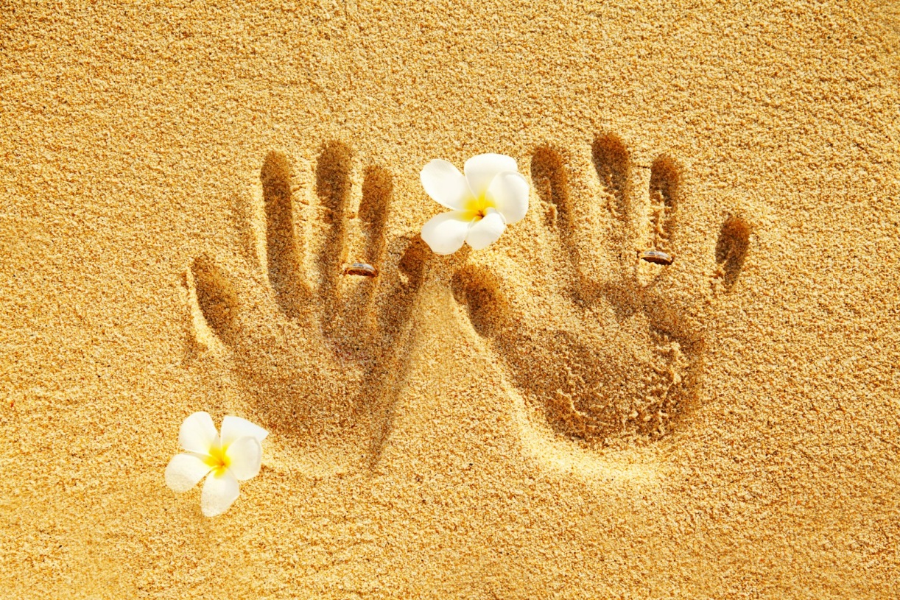
Информацию подготовил: педагог-психолог
Андреева Н.Э.

г. Маркс, 2023

Игры с песком для детей - это не только веселое времяпрепровождение, это простые полезные упражнения, которые помогают учиться и развиваться:
- в ходе игры развивается мелкая моторика рук, дети учатся совершать мелкие точные движения, развивают тактильные ощущения, креативное мышление, координацию;
- существует связь между развитием моторики и общим умственным развитием: чем раньше и лучше ребенок освоит мелкие движения, тем успешнее будет развиваться его речь, память, внимание;
- песок - это доступный природный материал, который практически не способен вызывать аллергические реакции;
- этот материал помогает успокоить непосед и делает более активными тихонь;
- во время игры с песком ребенок начинает учиться различать геометрические формы, размеры, цвета;
- происходит развитие коммуникативных навыков, изучение основ поведения в коллективе.
Кроме того, песочные забавы - это прекрасный способ развития фантазии и творческого потенциала. Знакомьте ребенка с новыми играми и способами взаимодействия с природой! Расскажите, что играя с песком, он может использовать веточки, цветочки, листочки и другие предметы, чтобы было еще интереснее.
Предложенные в данном источнике занятия содействуют достижению следующих целей:
- отреагирование эмоций посредством творческого самовыражения;
- содействие достижению состояния релаксации;
- расширение художественно-эстетического кругозора.
Продолжительность занятий: 15-30 мин.
Необходимые материалы: песок или манка, поднос, влажные салфетки, маленькие игрушки (н-р: фигурки из киндер-сюрприза).
Взаимодействие с песком всегда необходимо начинать с мотивирующих игр и упражнений, так как происходит знакомство с материалом, возникает доверие к песку. Альтернативой песку может быть манная крупа. Объекты, созданные из манки, носят эстетический характер и приносят удовлетворение их создателю.
Представленные упражнения, кроме релаксационного эффекта, также развивают мелкую моторику ребенка, воображение, творческое мышление, умение работать в паре, прислушиваться к партнеру, повышают самооценку. Применение тех или иных игр и упражнений зависит от индивидуального уровня развития ребенка.
Занятие 1: «Здравствуй, песок!»
Детям дается инструкция пошагового взаимодействия с песком (манкой):
- Из кучки манки сделать максимально высокую горку.
- Сделать «песочный дождь» (низкий, средний, высокий). Отследить, какой дождь вам кажется самым интересным и соответствует внутреннему состоянию.
- Создать круглый блин толщиной в мизинец.
- Двумя мизинцами (желательно одновременно) расписать узорами получившуюся тарелочку.
- Сделать ровный квадрат и, используя только отпечатки пальцев, создать образ животного, которое вас восхищает. Попробуйте угадать друг у друга, какое животное изображено.
- Работа в паре со взрослым. Каждый придумывает пять оригинальных способов перемещения песочных масс и по очереди предлагает их соседу. Повторяться нельзя, включается креативное мышление.
- Работа в паре. Каждый придумывает три способа зарывания разных частей кисти в песке.
- Упражнение «Действие по образцу» (работа в паре). Один – ведущий рисует свой рисунок, другой – ведомый повторяет в точности рисунок, темп работы. Меняются ролями через 1 – 2 мин. Проявляется способность к обучаемости.
- Упражнение «Обратное действие» (работа в паре). Один выполняет произвольные действия с песком, задача другого сделать противоположные. Например: круговые движения – чертим линии, замедление действий – ускорение, собирает песок – рассыпаем, утрамбовывает – рассыпает и т.д.

Занятие 2: «Игры с песком»
Техника «Полушарное рисование песком»
Цель упражнений:
- развитие мотивации на работу с песком;
- содействие развитию межполушарного взаимодействия;
- релаксация.
Инструкция:
- Нарисовать двумя руками одновременно 2 круга.
- Нарисовать двумя руками одновременно 2 глаза (геометрические фигуры).
- Нарисовать двумя руками одновременно 2 одинаковых цветка. Прорисовать двумя безымянными пальцами контуры цветка.
- Нарисовать двумя руками одновременно 2 разных цветка. Средними пальцами одновременно прорисовать контуры разных цветов.
- Нарисовать песком рисунок на тему: «Дом, в котором мне хорошо». Затем двумя большими пальцами прорисовать контуры дома.

Техника «Пальчиковые походы»
Цель:
- развитие мотивации на взаимодействие с песком;
- развитие навыка работы в паре;
- развитие мелкой моторики, исследовательского интереса.
Ход упражнения: работа в паре. Из песка делается круг. Одному участнику завязывают глаза, прежде показав ему три маленькие игрушки, которые следует отыскать в песочном пространстве. Затем второй участник располагает эти игрушки в разных местах песочного круга и следит за их поиском другим участником. Первый участник ищет игрушки с помощью передвижения пальцев в виде мелких шажков по песочному кругу. Игра продолжается до тех пор, пока все игрушки не будут найдены. Затем пара меняется ролями исследователь – наблюдатель.

Занятие №3: «Я рисую»
Цель:
- творческое самовыражение;
- выражение неосознаваемых внутренних переживаний;
- релаксация.
Ребенку дается инструкция:
- Нарисовать на песке (манке) свое настроение, состояние. Затем каждый представляет свою работу, делится своими переживаниями в процессе творчества.
- Создать картину на свободную тему, то что хотелось бы в данный момент.

